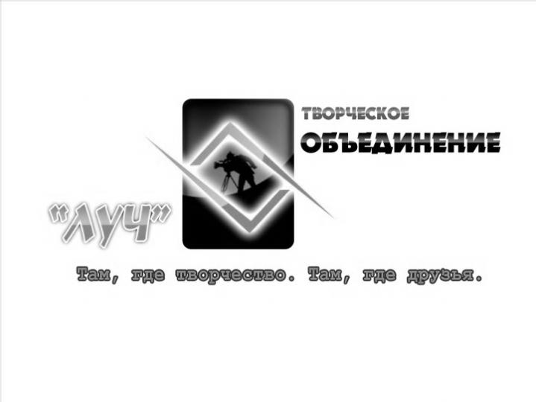 «Утверждаю»

Директор КГКП

«Дворец школьников им. М.М.Катаева

_____________А.Ж.Ерубаева

« »________________2014 г.

**Правила проведения**

**областного детского конкурса на лучший видеоматериал**

**«Они сражались за Родину».**

*Посвящается 70-летию Победы в Великой Отечественной войне*

**1. Общие положения**

1.1. Настоящие Правила проведения областного детского конкурса на лучший видеоматериал «Они сражались за Родину» (далее – Конкурс) определяют цель, задачи, порядок его проведения и требования к конкурсным материалам.

1.2. Основная цель конкурса: воспитание у школьников чувства патриотизма, уважения к подвигам Героев павлодарцев.

1.3. Задачи фестиваля:

* привитие интереса к искусству создания видеороликов, видеосюжетов и видеофильмов;
* выявление детей, одарённых в области видеосъемки, журналистской деятельности и компьютерных технологий;
* развитие в детях интереса к сценарному мастерству, режиссуре, компьютерной графике и дизайнерскому творчеству;
* воспитание уважения, сострадания и чувства гордости к ветеранам Великой Отечественной войны и их героическим подвигам.

1.4. Конкурс проводится творческим объединением «Луч» областного Дворца школьников им. М.М. Катаева.

**2. Время и место проведения**

2.1. Конкурс объявляется **1.11.2014 г**. Последний срок сдачи работ **30.04.2015 г.**

2.2. Видеоматериалы необходимо присылать по адресу: «Дворец школьников им. М.М. Катаева», 140000, г. Павлодар, ул. 1 Мая, 27 в **226** и в **356** кабинетах **с 9.00 до 18.00.**

2.3. Работы также можно отправлять на электронный адрес: luch_studio@mail.ru.

2.4. По всем интересующим вопросам можно обращаться по телефону 8 (7182) 65 12 69, 32 85 14, 8 705 611 29 62.

2.5. Итоги будут подведены **4-5.05.15.** Церемония награждения состоится **6 мая 2014 года** в малом зале Дворца школьников. Все победители и призеры будут заранее оповещены и приглашены на церемонию награждения.

**3. Участники**

3.1. В конкурсе принимают участие обучающиеся организаций общего среднего и дополнительного образования детей Павлодарской области в возрасте **7-18** лет.

3.2. Руководитель делегации несет полную ответственность за безопасность жизни и здоровья участников в пути следования к месту церемонии награждения, во время ее проведения и обратного пути к месту жительства.

**4. Порядок проведения**

4.1. На конкурс принимаются работы любого жанра и творческого решения, снятые любыми цифровыми носителями (видео-, фотокамерами и мобильными телефонами).

4.2. Конкурс проводится по следующим номинациям:

* **Видеоролик;**
* **Видеосюжет;**
* **Видеофильм.**

4.3. Конкурсные работы оцениваются по следующим критериям: актуальность, оригинальность, содержательность, комфортность просмотра и лёгкость восприятия.

**5. Требования к содержанию конкурсных работ:**

5.1. Содержание должно расскрывать тему фильма.

5.2. Продолжительность видеоматериалов должна строго соответствовать установленному хронометражу:

* Видеоролик – от 30 сек. до 2 мин.;
* Видеосюжет – от 1 мин. 30 сек. до 5 мин.;
* Видеофильм – от 10 мин. до 35 мин.

Фильмы, несоответствующие по данному параметру, к конкурсу не допускаются.

5.3. Один автор может представить до трех работ по каждой номинации.

**6. Требования к оформлению конкурсных работ:**

6.1. Каждый фильм может быть записан на диске DVD, флеш-носителе, либо отправлен на электронный адрес организаторов конкурса [luch_studio@mail.ru](mailto:luch_studio@mail.ru). Формат видео: avi, mpg, mp4, wmv, flv, mkv, vob, mov.

6.2. Вместе с работой обязательно должна быть заявка участника установленного образца в формате word с описанием работы, автора и контактных данных. Образец заявки представлен в приложении к этому документу.

6.3. Если материал представляется на DVD, на диске обязательно должны быть титры (название конкурса, номинация, название работы, имя автора, город, организация образования, дата создания, хронометраж).

6.4. Все присланные на конкурс фильмы остается в архиве фильмотеки конкурса и обратно не возвращаются.

6.5. Материалы, имеющие брак в изображении или в звуке, к конкурсу не допускаются.

6.6. Фильм не должен нарушать чужие авторские права.

6.7. Фильм не должен содержать элементов расовой, национальной, религиозной непримиримости, призывы к насилию и нарушению прав и достоинства граждан, противоречить законодательству Республики Казахстан.

6.8. Решение по отбору фильмов для конкурса принимает оргкомитет.

6.9. Главный критерий отбора работ – соответствие темам и формату конкурсных номинаций.

6.10. В работе можно использовать видео, фото, интервью, блиц-опрос, заставки и титры, фрагменты, разрешается накладывать музыку, закадровый голос, фрагменты из видеофильмов. При этом в титрах или описании к работе обязательно указывать чей материал использован в фильме.

6.11. Организаторы вправе опубликовать представленные на конкурс работы в прессе и интернет-изданиях со ссылкой на автора.

**7. Подведение итогов**

7.1. Итоги конкурса будут подводиться **6 мая в 15.00** во Дворце школьников (**малый зал**) на мастер-классе **«Технология создания видеороликов».**

7.2. По итогам каждой номинации члены жюри, сформированные оргкомитетом, определяют победителей.

7.3. Победители награждаются дипломами І, ІІ, ІІІ степени и памятными подарками.

7.4. Всем участникам конкурса вручаются сертификаты.

**8. Финансирование**

8.1. Расходы, связанные с доставкой работ на конкурс, а также участии в мастер-классе и церемонии награждения районами обеспечиваются за свой счет.

8.2. Затраты на проведение мастер-класса, церемонии награждение победителей, осуществляет павлодарский областной Дворец школьников им. М.М Катаева.

Приложение к Правилам

**Заявка на участие**

**в областном детском конкурсе на лучший видеоматериал, посвященны 70-летию Победы в Великой Отечественной войне**

**Район _________________________________________**

|  |  |  |  |  |  |  |
| --- | --- | --- | --- | --- | --- | --- |
| **№** | **Фамилия, имя участника** | **Название**  **фильма** | **Номинация** | **Класс**  **возраст** | **Школа**  **(полное название)** | **Контактный номер** |
| **1.** |  |  |  |  |  |  |
| **2.** |  |  |  |  |  |  |
| **3.** |  |  |  |  |  |  |
| **4.** |  |  |  |  |  |  |